预约挂号业务管理信息系统
详细设计说明书

EEEEE小组
2017年10月

文档修改情况记录
版本 | 修改状态 | 修改日期 | 修改摘要 | 修改人
1.0 |  | 2017-10-27 | 创建 | 张幸楠

目 录
1 引言---------------------------------------------------------------------------------------------1
1.1 目的-------------------------------------------------------------------------------------1
1.2 参考资料-------------------------------------------------------------------------------1
1.3 名称解释-------------------------------------------------------------------------------1
1.4 关键字----------------------------------------------------------------------------------1
2 需求分析---------------------------------------------------------------------------------------1
3 数据库设计------------------------------------------------------------------------------------3
3.1 数据流图分析-------------------------------------------------------------------------4
3.2 数据库结构概念设计----------------------------------------------------------------4
3.3 数据库逻辑结构设计----------------------------------------------------------------5
4 前台主要功能模块的设计------------------------------------------------------------------7
5 后台主要功能模块的设计--------------------------------------------7

引言

目的
此设计说明书是预约挂号开发的主要依据，描述程序系统结构，并进行程序设计，为开发人员提供工作基准文件，并对后续阶段的工作起指导作用。
预期读者为设该系统的系统分析员、程序员、测试员、实施人员等。

参考资料
蒋小佳，周骅——网络预约挂号系统的设计与探讨.医疗装备 2005年

1.3名称解释
名称 | 解释
预约挂号 | 网上预约专家

1.4关键字
预约 挂号

2 需求分析
通过网络调查资料与自身到医院挂号体验，最终确定系统所需要完成的模块。
如下图：
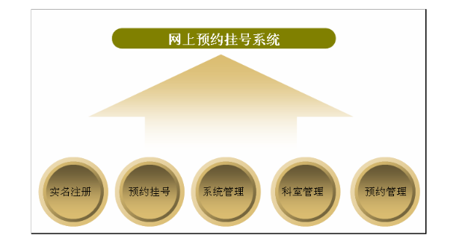

（一）实名注册
用户通过身份证及医保卡进行实名注册，医院数据库里保留用户信息，以便预约挂号做准备；
- 预约挂号
注册用户在前台网站点击相应的科室可以查阅本周内可以预约的医生，以及医生的信息，注册用户点击所需挂号的医生进行挂号；
- 系统管理
总管理员在该模块中可以添加其他的管理员以及查看操作日志；
- 科室管理
该模块中包含几个部分，第一个是科室的设置，可以添加，修改，删除医院的科室信息，第二部分包括人员的管理，其中包含注册用户的信息，也包含医院医生的相关信息以及医生的放号信息；
- 预约管理
该模块中包括用户预约确认，用户爽约处理，以及黑名单管理——用户爽约5次将被列入黑名单，以后将不能再进行网上预约。

根据系统的设计过程，采用面向对象分析方法，使用系统功能图来描述系统的功能，如下图：
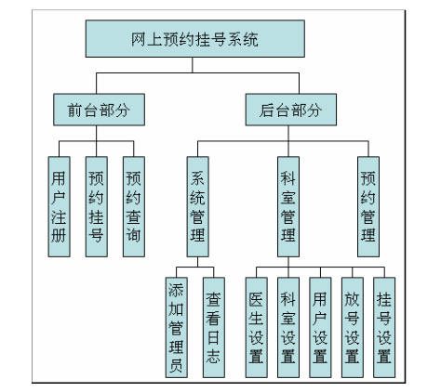

3 数据库设计

3.1数据流图分析
经过系统功能分析和需求总结，设计出用户，管理员数据流图，如下图：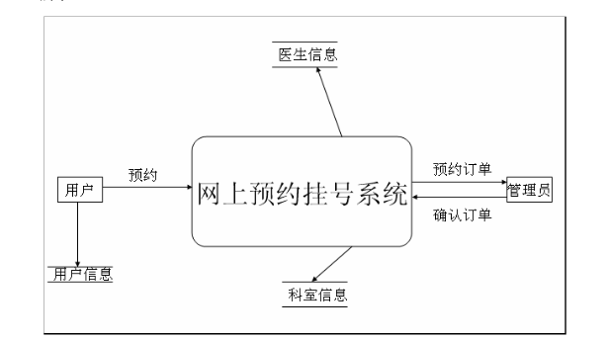

3.2数据库结构概念设计
系统实体间E-R图，如下图：
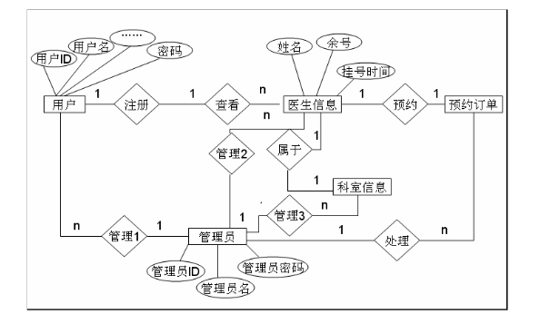

3.3 数据库逻辑结构设计

- 用户信息表
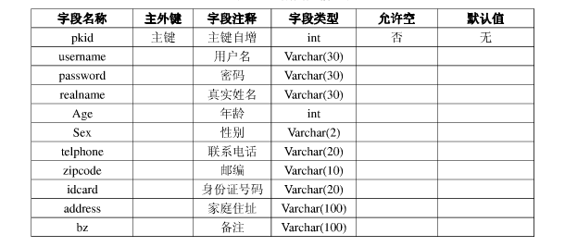
- 医生信息表
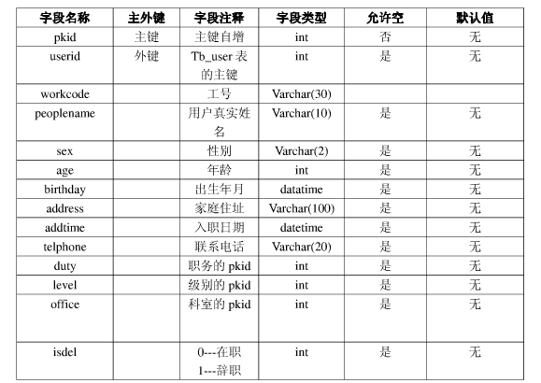

- 管理员信息表
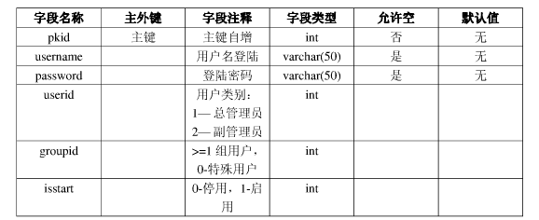
- 类别表，医生职务，职称，所属科室都使用这个表
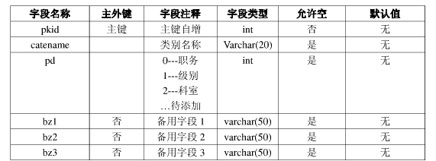
- 预约表
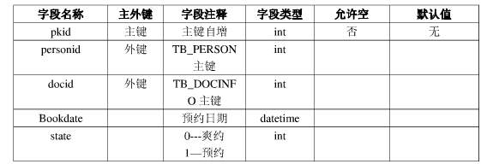
- 放号表
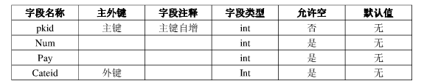

4 前台主要功能模块的设计
前台模块分为：病号注册，网上挂号，并由此衍生除了挂号查询模块。
前台各功能模块的介绍：
- 病员注册模块：用户登录网站，查看用户预约挂号须信息，然后用户参照挂号须知进行实名注册，以便进行挂号操作；
- 网上挂号：包括查看科室信息，医生信息，用户点击相应的医生后，即可进行挂号；
- 挂号查询：用户挂号之后，可以查询是否预约成功，并能查看预约挂号的记录。

5 后台主要功能模块的设计
后台模块分为：系统管理、科室管理，预约管理三大模块。
后台各功能模块的介绍：
- 系统管理模块：包括系统用户添加，操作日志查看；
- 科室管理模块：该模块中包含科室模块、人员信息模块、级别模块、管理员可添加、修改或删除科室、人员、级别信息；
- 预约管理模块：确认用户预约，用户查找，用户爽约5次被列入黑名单。

